 **Объединение «Изобразительное искусство»**

Дошкольная группа

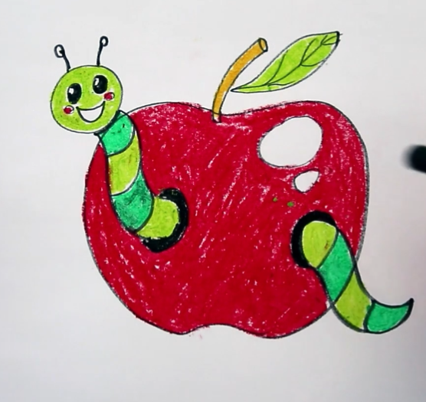

# Тема занятия: «Червячок»

**Педагог:** Акимова И.Н.

**Материалы и инструменты:** лист альбомный А4, карандаш простой, ластик, восковые мелки/цветные карандаши

**Содержание занятия:**

**ДЛЯ ПРОСМОТРА ВИДЕО-УРОКА ПРОЙДИТЕ ПО ССЫЛКЕ** [**https://yandex.ru/efir?stream_id=v7SPocsW4j9Y**](https://yandex.ru/efir?stream_id=v7SPocsW4j9Y)